САНКТ-ПЕТЕРБУРГСКИЙ НАЦИОНАЛЬНЫЙ ИССЛЕДОВАТЕЛЬСКИЙ УНИВЕРСИТЕТ ИТМО

Дисциплина: Фронт-энд разработка

Отчет

Лабораторная работа №3

Выполнил:

Игнатьев Алексей

К3440

Проверил:
Добряков Д. И.

Санкт-Петербург 2025 г.
Задача

Разработка одностраничного веб-приложения (SPA) с использованием фреймворка Vue.JS

Мигрировать ранее разработанное приложение (в рамках ЛР1 и ЛР2) на фреймворк Vue.JS.

Каким требованиям ваше приложение должно соответстовать:
Должен быть подключён роутер
Должна быть реализована работа с внешним API (желательно посредством axios)
Разумное деление на компоненты (продемонстрируйте понимание компонентного подхода)
Использование composable для выделения повторяющеся функционала в отдельные файлы

Ход работы
В качестве фреймворка для перехода был выбран Next.JS, структура проекта:
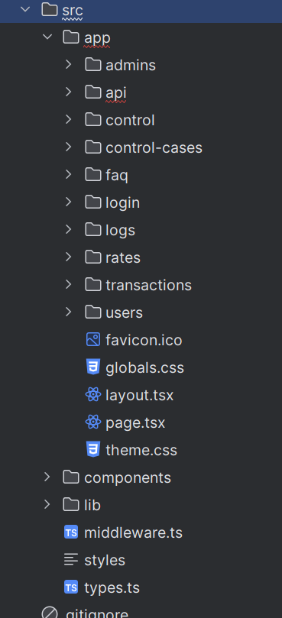

Разработанный ранее код был перенесен в роутеры, следуя официальной документации Next JS
Пример использования роутера после авторизации
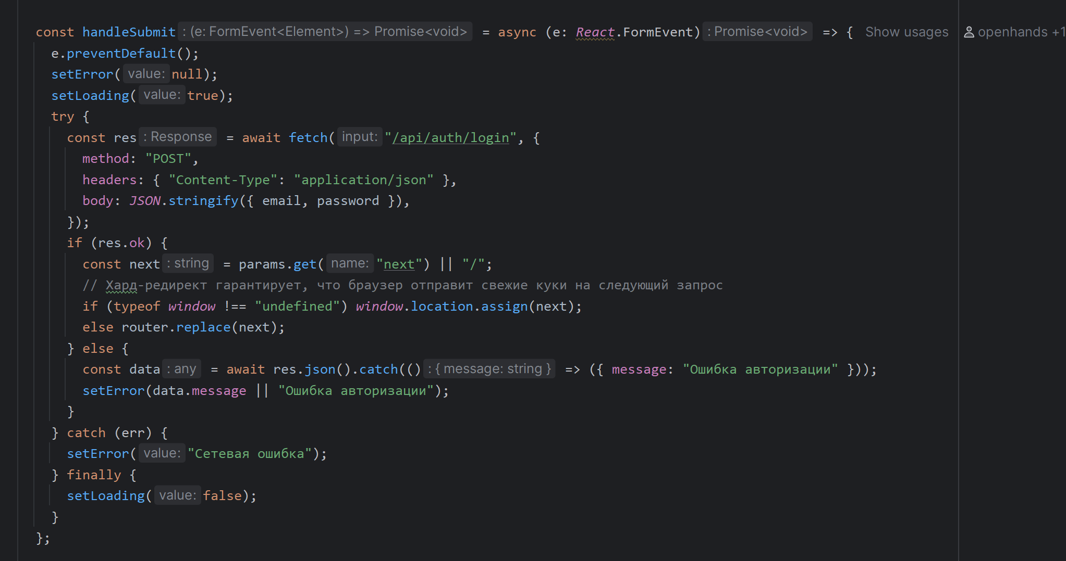
В приложении реализована работа с API
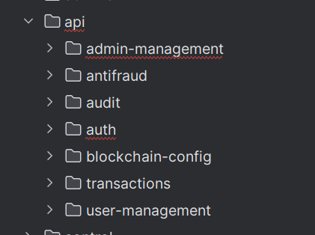
Код поделен на компоненты, что представлено на скриншоте выше.

Вывод
В результате выполнения работы проект был перенесён на Next.JS, соблюдая все принципы построения веб приложений на данном фреймворке

